TABLA Y FIGURAS
Tabla 1. Sustancias reguladoras del hambre/saciedad
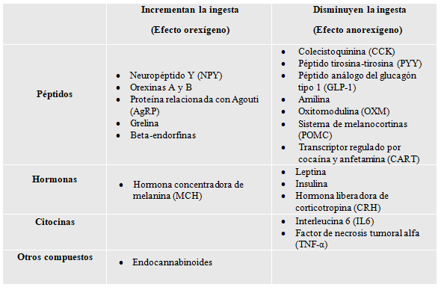

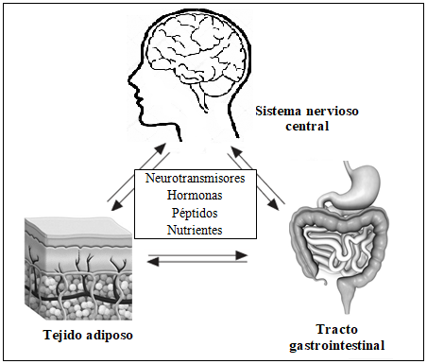
Fig.1. Red funcional de regulación de la ingesta alimentaria. Adaptada de Salvador J. et al⁽⁷⁾

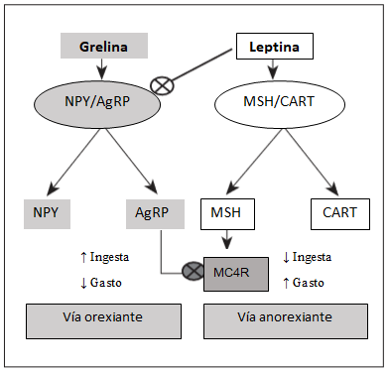
Fig. 2. Mecanismos de acción de la grelina y leptina. Salvador J. et al.⁽⁷⁾
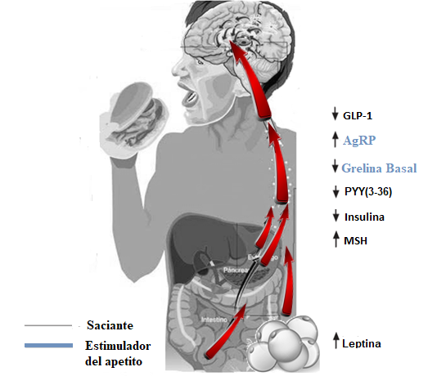

Fig. 3. Señales reguladoras de la ingesta en anorexia nerviosa

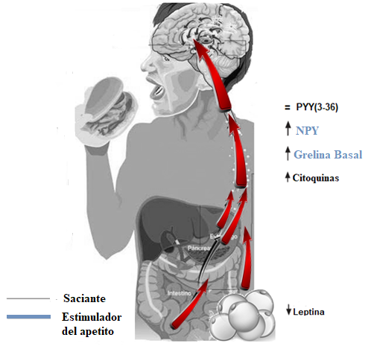
Fig. 4. Señales reguladoras de la ingesta en bulimia nerviosa
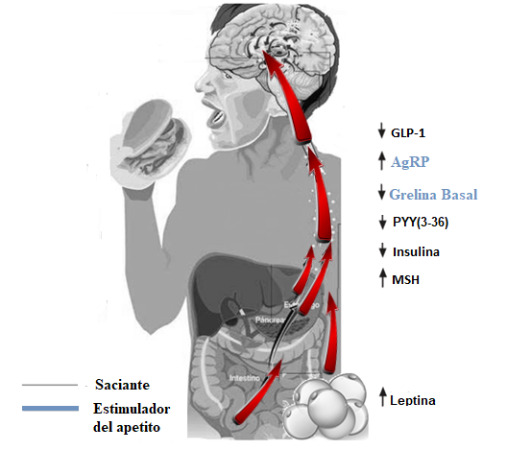
Fig. 5. Señales reguladoras de la ingesta en obesidad.

